附件1

“全民消防学习平台”操作说明
步骤 1：登录学习平台
在微信中搜索“重庆消防”微信公众号并关注，点击“学习平台”，即可进入“全民消防安全学习平台”小程序。
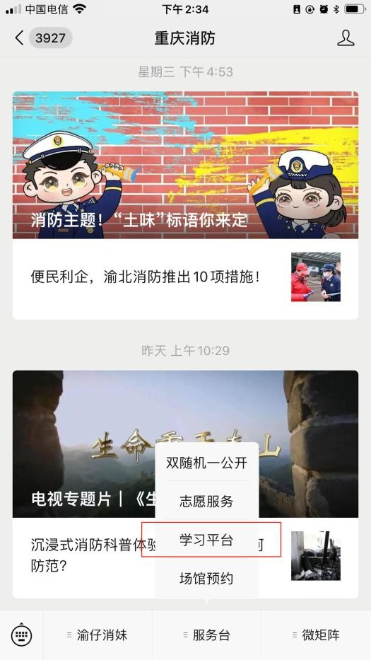

也可在支付宝首页搜索“全民消防学习平台”，点击一键登录，进入平台登录注册。

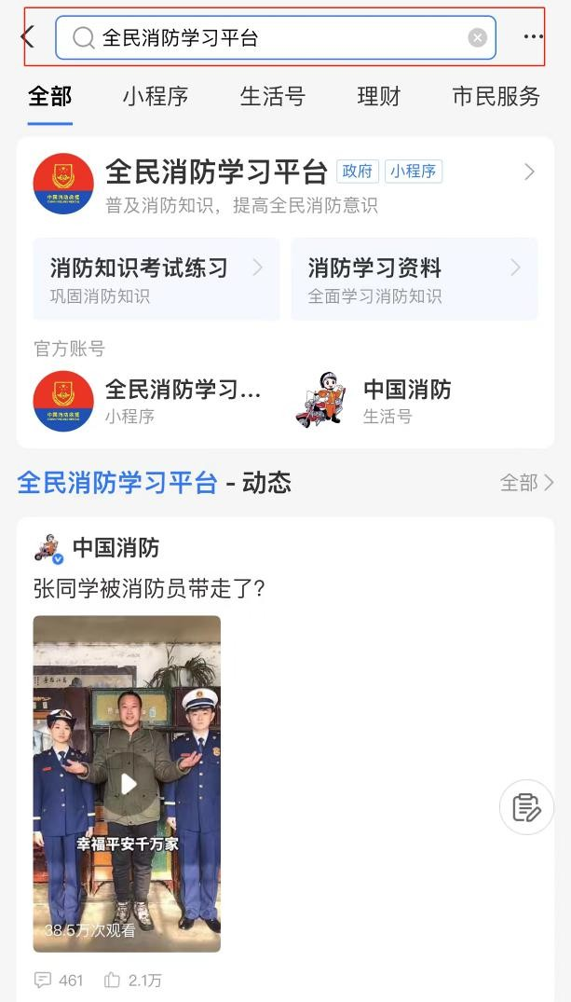

步骤 2：完成注册信息
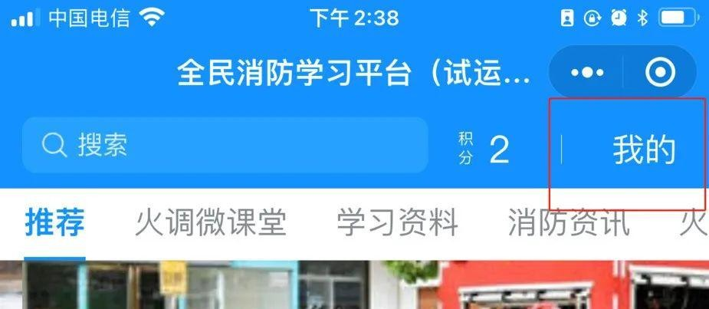
点击“我的”，根据实际情况依次填写个人详细信息并提交。其中，个人地址一定要填写为“重庆市XX 区（县）”。

步骤 3：了解积分规则
返回“我的”个人页面，点击积分规则，了解积分详情。
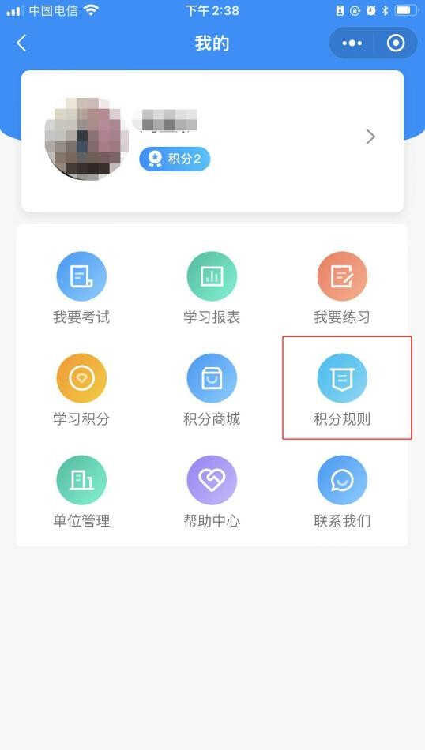

完成注册，即可进行消防知识学习。点击“首页”，进入“学习资料”“消防咨询”“火灾案例”等选项，可进入相关页面。
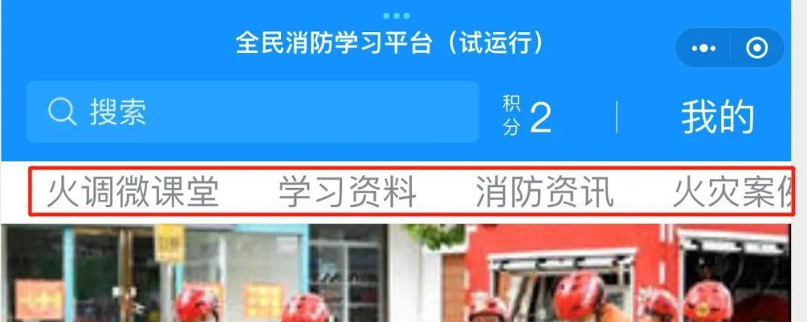

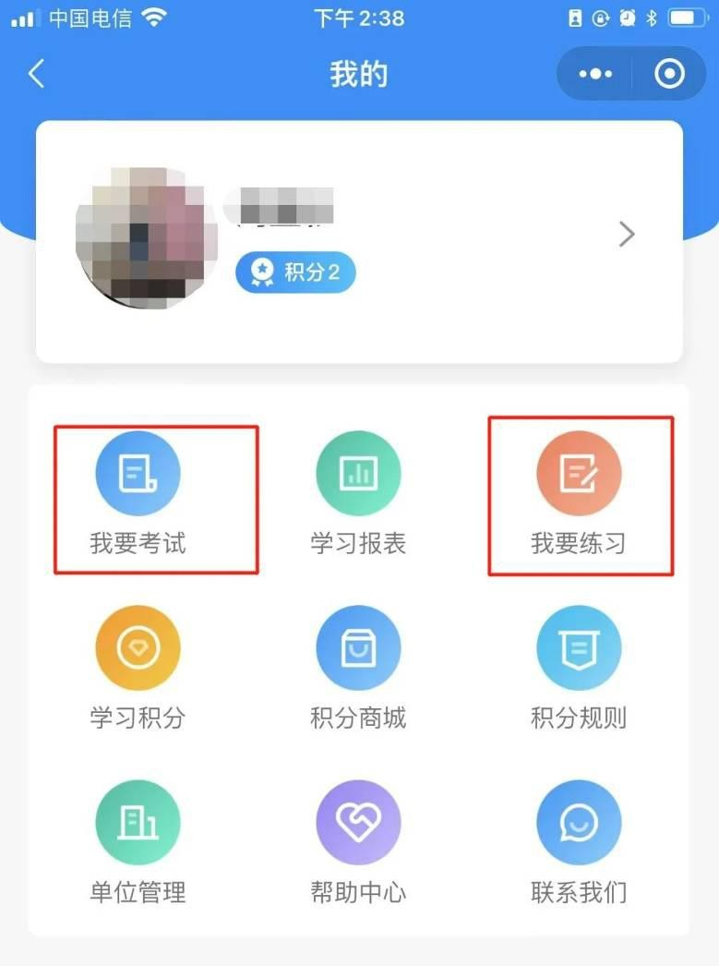
视听学习、时长获得40分后，可点击“我的”，选择“我要练习”或者“我要考试”，可随时进行检验学习成效。

附件2

宣传物料设计稿

相关宣传物料设计稿请登录百度网盘下载，下载链接为：https://pan.baidu.com/s/1Jxv8oZmOppkPTul9rdx3rg，提取码：eoyz， 部分内容示例如下。
示例
一、宣传标语
1﹒火灾不难防，重在守规章；小火要灭早，大火要快跑。（公众聚集场所类）
2﹒楼道停放充电存隐患，飞线入室充电酿恶果。（充电设施
类）
3﹒消防设施别乱动，扑救火灾有大用。（物业类）
二、宣传提示
1﹒加强消防安全教育，对生产一线操作人员进行防火、灭火
和逃生演练，尽量减少事故发生。（冷链物流类）
2﹒遇有火情，请及时拨打119报警；发现身边有火灾隐患，请及时拨打火灾隐患举报投诉电话96119举报。（公众聚集场所类）
3﹒医养机构属于消防安全重点单位，应按标准建设微型消防站，确保有人员、有器材、有战斗力，一旦发生火灾，第一时间到场，有效扑救初期火灾。（医疗养老机构类）

三、宣传海报
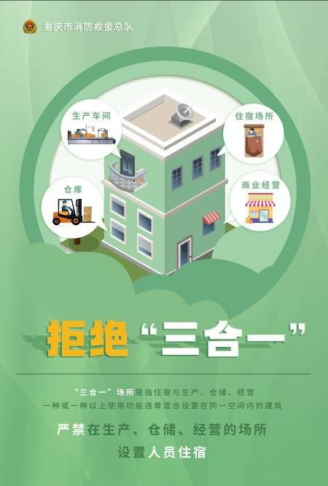
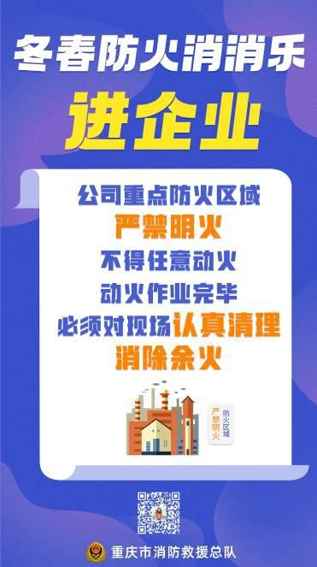
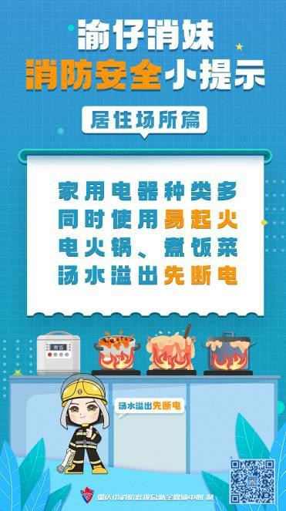
消防安全提示类 “三合一”场所类 消防宣传“五进”类

附件3：

长江师范学院2022年“119”消防宣传月活动各二级责任部门责任人及联络员名单
责任单位 | 责任片区 | 责任人 |  |  | 联络员
 |  | 姓 名 | 职 务 | 联系电话 | 姓名 | 职务 | 联系电话
例：传媒学院 | 办公室、实验室、学生寝室区域

